06/26-01

Digitalisierung des Parkraums

Smart Parking-Sensoren:
Vernetzte Systeme für Kommunen

Verkehr gelenkt, Parksuchverkehr in Grenzen: Mit intelligentem Parkraummanagement lassen sich Flächen effizienter nutzen, CO₂-Emissionen senken und Verwaltung sowie Bürgerinnen und Bürger entlasten. Immer mehr Kommunen gehen diesen Weg – unterstützt durch digitale Infrastrukturpartner wie Ebero Fab, die Systeme zur flächendeckenden Erfassung, Auswertung und Steuerung von Parkflächen bereitstellen. So auch die Parksensoren des Partners Smart City System Parking Solutions GmbH. Diese sind komplett kabellos, einfach zu installieren und sofort einsatzbereit.

Die Zahl der Fahrzeuge in Deutschland wächst kontinuierlich. Im Jahr 2025 waren es laut Statistischem Bundesamt 590 PKW auf 1.000 Einwohnerinnen und Einwohner. Der verfügbare Parkraum in Innenstädten nimmt tendenziell allerdings ab. Das bleibt nicht ohne Folgen. So vermeldet der ADAC beispielsweise, dass in Köln etwa 30 Prozent des städtischen Verkehrs aus der Suche nach einem Stellplatz besteht – Stress inklusive. Intelligente Parkraumbewirtschaftung gilt daher als ein wirksamer Hebel für lebenswertere Städte. Digitale Sensorik, Datenplattformen und Echtzeit-Informationen schaffen hier neue Möglichkeiten: Autofahrende werden direkt zum nächsten freien Stellplatz geleitet. Verwaltungen erhalten präzise Daten zur Auslastung und können Gebühren oder Bewirtschaftungszeiten flexibel steuern.

Von der Fläche zur Plattform
Als Infrastrukturexperte bietet Ebero Fab Kommunen und Stadtwerken ein modulares Gesamtkonzept für das digitale Parken. Grundlage ist eine skalierbare Systemplattform, die Parkflächen mit Sensorik ausstattet, Daten in Echtzeit auswertet und Schnittstellen zu bestehenden Verwaltungs- und Abrechnungssystemen bereitstellt. Parkinformationen werden über eine einfach zu bedienende Software eingesehen oder unkompliziert in vorhandene Systeme integriert. Neben der digitalen Echtzeitanzeige zum Belegungsstatus machen die Sensoren das gezielte Annavigieren freier Stellplätze per Smartphone möglich. Die Lösung kann Oberflächen-, Tiefgaragen- und Ladezonen erfassen und bildet damit einen durchgängigen digitalen Zwilling des Parkraums. Daraus entsteht ein zentrales Steuerungsinstrument – sowohl für operative Entscheidungen im Alltag als auch für strategische Verkehrsplanung.

Datenbasierte Steuerung und einfache Integration
Die Stärke der Lösung liegt in ihrer Offenheit: Alle Komponenten basieren auf standardisierten Schnittstellen und können an bestehende IT-Systeme – etwa für Parkraumbewirtschaftung, E-Mobilität oder Verkehrsleitsysteme – angebunden werden. Kommunen behalten die Datenhoheit und können Kennwerte, Auslastungen oder Nutzungsprofile zur weiteren Planung auswerten. Die algorithmusbasierte Detektion per Magnetfeldsensorik gewährleistet dabei eine präzise Erfassung der Belegung auch unter wechselnden Witterungsbedingungen. Der Bodensensor erkennt jegliche Änderungen des Erdmagnetfelds und sendet diese über ein Gateway an ein deutsches Rechenzentrum.

Darüber hinaus erlaubt das System eine besonders schnelle und effiziente Installation. Bis zu 500 Sensoren können innerhalb einer Nacht montiert werden. Dank des schnell trocknenden Klebers erfolgt die Installation ohne Unterbrechung des laufenden Parkbetriebs und ohne bauliche Veränderungen an der Parkfläche. Der modulare Aufbau der einzelnen Bodensensoren sorgt für eine ebenso schnelle Wartung. Die wasserdicht versiegelten Sensoren sind witterungsbeständig nach IP67 und somit auf den Außeneinsatz ausgelegt. Sie sind so robust konstruiert, dass sie auch höheren Belastungen durch LKW oder Schneeräumfahrzeuge mit Gummilippe standhalten. Damit werden bestehende Strukturen erhalten und gleichzeitig der Schritt in die digitale Parkraumerfassung erleichtert. Die Anzeige der Echtzeitbelegung von Parkflächen erfolgt auf LED-Displays mit geringem Stromverbrauch.

Parkraummanagement als Baustein nachhaltiger Mobilität
Auch in der Politik ist smarte Mobilität inzwischen ein Baustein. So unterstützen Förderprogramme wie „Digitalisierung kommunaler Verkehrssysteme“ vom Bundesministerium für Verkehr nachhaltige Mobilitätslösungen für Stadt und Land. Das Ziel ist es, datenbasierte Systeme in Kommunen aufzubauen, die Verkehr vermeiden und die Zugänglichkeit für E‑Mobilität, Lieferlogistik und Bewohner zu verbessern. Ebero Fab begleitet mehrere Kommunen in Pilotprojekten, bei denen Parkflächen mit Sensoren ausgestattet wurden. So entstehen Smart-City-Parkzonen, die Parken und Datennutzung intelligent verknüpfen – mit messbaren Einsparpotenzialen bei Energieverbrauch und Verkehrsaufkommen. Digitales Parkraummanagement entlastet nicht nur Straßen, sondern verbessert die Aufenthaltsqualität in innerstädtischen Quartieren. Weniger Suchverkehr bedeutet weniger Lärm, geringere Emissionen und mehr Sicherheit. Für Städte, die auf Nachhaltigkeit und Bürgerfreundlichkeit setzen, ist die Digitalisierung des Parkraums damit mehr als Technik – sie ist ein Schlüssel zur vernetzten Stadt der Zukunft.
ca. 4.900 Zeichen

Über die EBERO FAB GmbH – Partner für
kommunale Infrastruktur, Breitband und Smart City

EBERO FAB ist ein spezialisierter Anbieter für Disposition und Logistik im Bereich kommunaler Infrastruktur. Das Unternehmen unterstützt Städte, Gemeinden und kommunale Betriebe bei der Auswahl, Bereitstellung und Umsetzung praxisorientierter Technologien – von der Planung bis zur operativen Umsetzung – in enger Zusammenarbeit mit etablierten Partnern. Mit umfassender Erfahrung in Beratung, Produktmanagement und Logistik gilt EBERO FAB als führender Fachhändler für erdverlegte Leitungs- und Breitbandinfrastrukturen. Darüber hinaus engagiert sich das Unternehmen aktiv in den Bereichen Smart City, kritische Infrastruktur, Logistik und E-Business und zählt hier zu den anerkannten Ansprechpartnern für Kommunen und Versorgungsunternehmen. Das Leitmotiv „Wissen. Können. Liefern.“ steht für den Anspruch, technisches Know-how, praxisnahe Lösungen und zuverlässige Lieferketten zu verbinden – zum Nutzen einer zukunftsfähigen kommunalen Infrastruktur.

Bildunterschriften
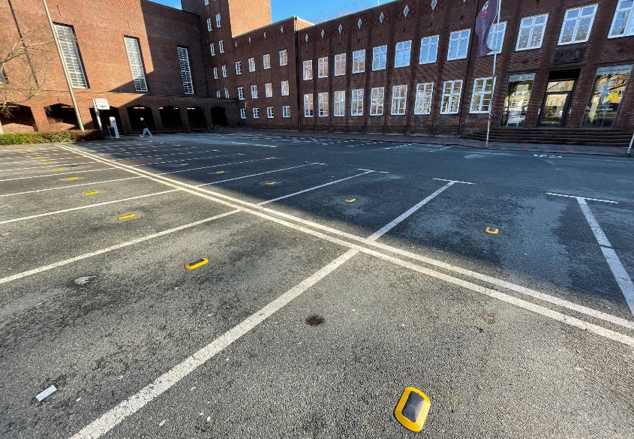
[26-01 Parkplatz]
Bodensensoren ermöglichen das smarte Parkraummanagement – kabellos, einfach installiert und sofort einsatzbereit.
Foto: EBERO FAB GmbH
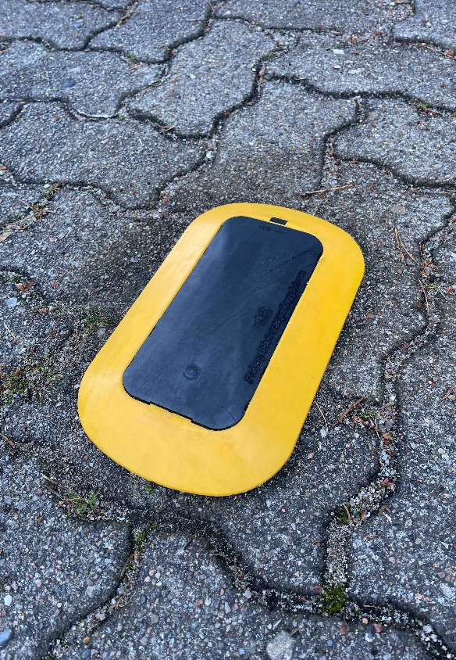
[26-01 Sensoren]
Der modulare Aufbau und die wasserdichte Versiegelung sorgen für einen witterungsbeständigen Einsatz.
Foto: EBERO FAB GmbH

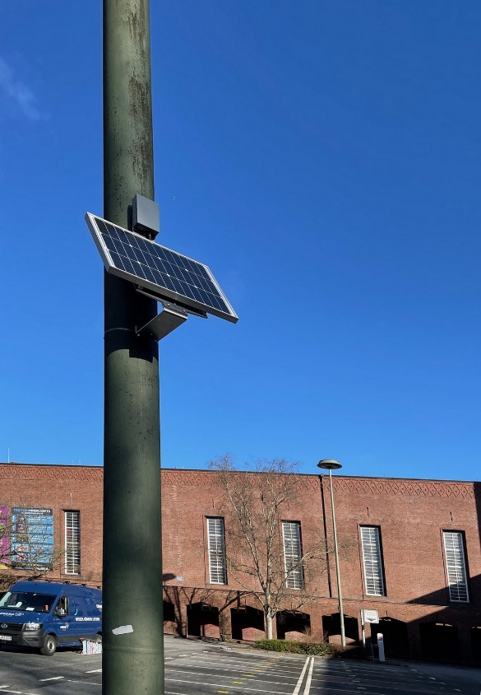
[26-01 Solar]
Die autarke Energieversorgung kann per Solar-Panel erfolgen.
Foto: EBERO FAB GmbH

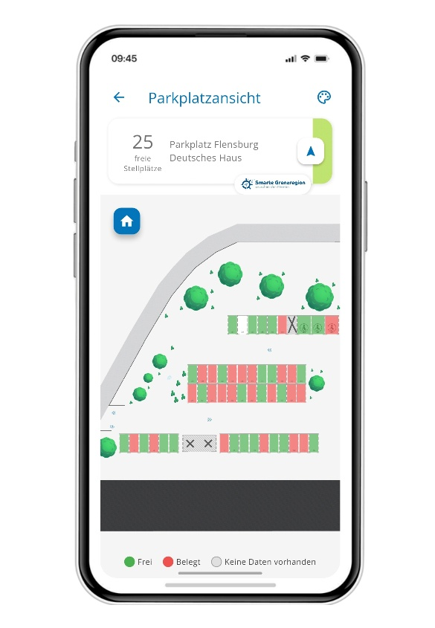
[26-01 App]
Eine App ermöglicht das Annavigieren freier Stellplätze.
Foto: EBERO FAB GmbH

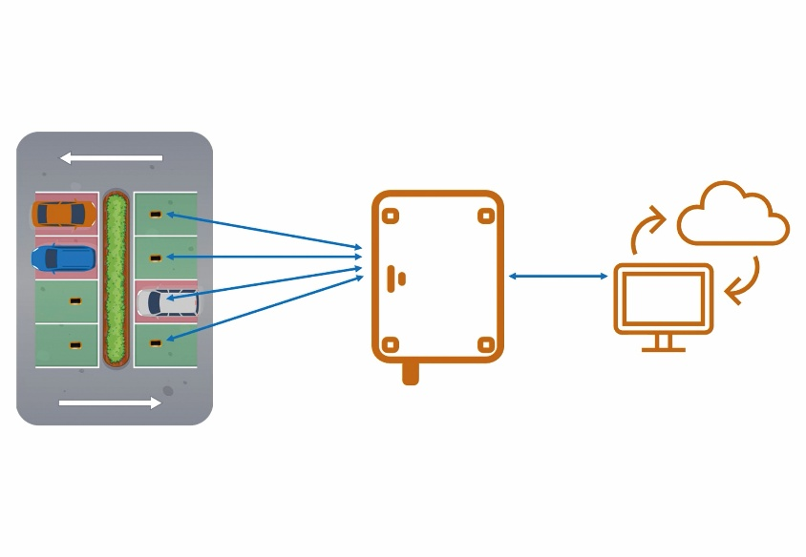
[26-01 Datenfluss]
Magnetfeldsensoren erfassen in Echtzeit die Belegung einzelner Parkflächen und senden die Daten über ein Gateway an die kommunale Plattform.
Foto: EBERO FAB GmbH
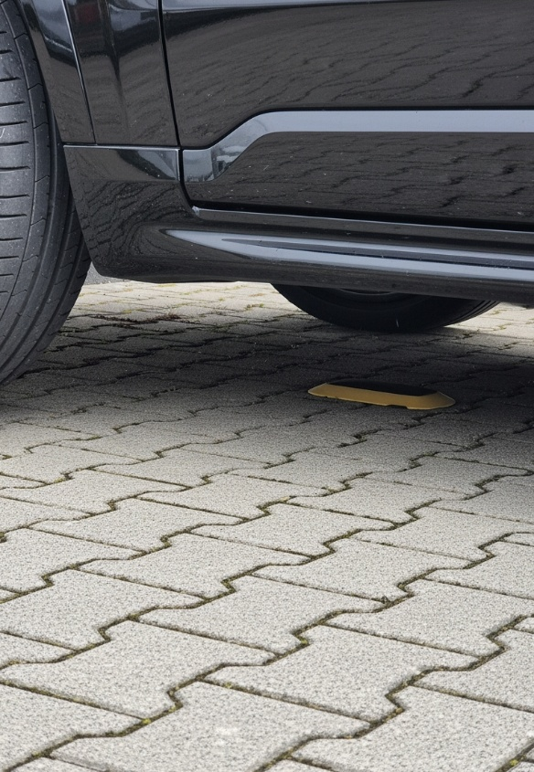
[26-01 Sensor]
Eine Installation kann während des laufenden Parkbetriebs erfolgen. Dafür sind keine baulichen Veränderungen nötig.
Foto: EBERO FAB GmbH

Rückfragen beantwortet gern:

EBERO FAB GmbH
Ina Stolle
Tel. +49 2238 96529-508
eMail: ina.stolle@ebero.com
www.ebero-fab.com
Kommunikation2B
Viktoria Blanke
Tel. +49 (0) 231 330 49 323
eMail: v.blanke@kommunikation2b.de
www.kommunikation2b.de

